Администрация г. Улан – Удэ Комитет по образованию
Муниципальное бюджетное общеобразовательное учреждение
«Cредняя общеобразовательная школа № 41»

Всероссийский конкурс учебно-исследовательских работ «Юный архивист»

Подвиг учителя

Зайцев Денис

Алексеевич

670045 Республика Бурятия

г.Улан-Удэ

ул. Октябрьская д.29

МАОУ «СОШ № 41 г.Улан-Удэ»

11 класс

Тел/факс 8 – (3012) 26 –79 –55,

тел.26-80-26.

E-mail: schooluu41@gmail.com

Домашний адрес:

г.Улан-Удэ
Урожайная 46
Тел. 8 9140524206
Руководитель:
Копырина Елена Дондоковна
Учитель английского языка
Руководитель школьного музея
Домашний адрес:
670033 г.Удан-Удэ
Ул.Шумяцкого 6-123
Тел.8924 358 65 13
E-mail: dondokovna@rambler.ru

г.Улан-Удэ, 2018г.

Содержание

- Введение.
- Основная часть.
  - История подвига.
  - Память о герое.
- Заключение.
- Список использованной литературы.
- Приложение.
Введение
За годы Великой Отечественной войны с фашистской Германией и милитаристской Японией более 200 советских воинов повторили подвиг Александра Матросова. Многие из них были навечно зачислены в списки своих воинских частей, в городах и селах, школах свято чтят память этих героев. Но есть среди них люди, чей подвиг не столь общеизвестен, не является достоянием знаний широкой общественности. К числу таких малоизвестных личностей относится Иннокентий Николаевич Баторов.
В годы Великой Отечественной войны таких подвигов было совершено около 300. За этот подвиг 152 человека были посмертно удостоены звания Героя Советского Союза. Нужно заметить, что после Баторова Иннокентия Николаевича этот подвиг повторили двое его земляков-иркутян, и они были удостоены звания Героя Советского Союза посмертно. А вот подвиг И.Н. Баторова был несправедливо забыт, он не был удостоен звания Героя, т.к. его родители были репрессированы. О нем вспомнили лишь в 1965 году. Указом Президиума Верховного Совета СССР от 6 мая 1965 года, накануне празднования 20-летия Победы над фашистской Германией, автоматчик 205-й танковой бригады рядовой Баторов И.Н. посмертно награжден орденом Отечественной войны I степени, который вручен матери героя А.М.Баторовой.
В нашей школе об этом человеке знают не понаслышке. Иннокентий Николаевич работал в школе № 41, тогда еще начальной № 66, учителем начальных классов. Отсюда он ушел на фронт.
Актуальность данной работы заключается в том, что в нашей школе практически не было никакой информации о Баторове И.Н.. Из воспоминаний выпускников школы мы знали, что большой на всю стену портрет героя появился в фойе школы в 70-е годы ХХ века. К сожалению, фотографий и материала об этом человеке в школе не сохранилось. Ученики школы начали поисковую работу в 2011 г. Найти информацию об Иннокентии Баторове оказалось не так легко.
Практическая значимость данной работы заключается в том, что мы, изучив сохранившиеся школьные книги приказов, используя современные средства информации, собрали информацию о Баторове И.Н. и его подвиге. Это, в основном, выдержки из статей, очерки, публикации. Очень сложно было найти фотографию, но мы нашли и не одну. Теперь в нашем школьном музее есть стенд, посвященный учителю нашей школы Иннокентию Николаевичу Баторову, геройски погибшему во время Великой Отечественной войны. Мы рассказываем учащимся о подвиге учителя нашей школы.
Цель данной работы: увековечить память о герое Великой Отечественной войны Баторове Иннокентии Николаевиче, изучив факты его биографии.
Задачи:
- углубить знания учащихся по истории Великой Отечественной войны на примере нашего земляка;
- систематизировать весь поисковый материал по теме;
- пополнить школьный музей.
Для работы мы использовали следующие методы:
- информационно – поисковый;
- метод исторического исследования;
- аналитический.

Основная часть.
История подвига
Иннокентий Николаевич родился в 1922 году в семье бурята-арата в улусе Заходы-Корсунгай Аларского аймака (ныне Нукутского района). Он воспитывался в простой, трудолюбивой семье. Учился в школе. Школа, где он учился, в улусе Заходы, названа именем Иннокентия Баторова. Cемилетку заканчивал в п. Нукуты.
На сайте Нукутской школы мы нашли историю и фотографии. Муниципальное общеобразовательное учреждение Нукутская средняя общеобразовательная школа расположена на территории села Нукуты Нукутского района Иркутской области.
Школа ведёт свою историю с 1844 года. С 1 сентября 1938 года с образованием Нукутского района школа становится полной средней.
Как все деревенские дети Иннокентий Баторов рано познал тяжелый крестьянский труд, много работал в поле. Позже в селе Нукуты окончил курсы учителей. Иннокентий Николаевич был направлен на работу учителем начальных классов в четырехлетнюю школу № 66 (ныне № 41) города Улан-Удэ. То есть в лице Иннокентия Николаевича мы видим начинающего интеллигента, выходца из крестьянской семьи… Можно только предполагать, как счастливо и как интересно сложилась бы дальше судьба талантливого юноши, если бы не война.
В школьном архиве мы нашли книгу приказов, начатую в 1941 году. Из нее мы узнали, что в школе № 66 Иннокентий Николаевич одновременно исполнял обязанности делопроизводителя, на эту должность он был назначен приказом № 1 от 07.01.1941г. Но война прервала мирный труд учителя. 26 июля 1941г. Иннокентий Баторов ушел в ряды Красной армии. В книге приказов мы видели Приказ № 38 по начальной школе № 66 ст. Улан-Удэ Восточно - Сибирской железной дороги от 7.07.1941г., где в параграфе 1 написано:
Делопроизводителя Баторова Иннокентия Николаевича освободить с 26 июля 1941г. от работы ТВ связи с уходом в ряды РККА. Подписан приказ заведующей школой Мышевой Галиной Яковлевной.
В 1941-м Иннокентий Баторов попадает в танковую часть Забайкальского фронта. Казалось бы, далёкий тыл, не рвутся бомбы и снаряды, не свистят пули. Но не все так просто было в то время, когда страна жила под девизом: «Всё для фронта!»
Забайкальский фронт был образован 15 сентября 1941 г. Ставка Верховного Главнокомандования, учитывая реальную опасность агрессии со стороны империалистической Японии, в течение почти всей войны была вынуждена держать на Дальнем Востоке от 15 до 30 процентов боевых сил и средств всех Советских Вооруженных Сил. В годы войны дальневосточная группировка не только выполняла свою основную задачу — прикрывала рубежи СССР, но и внесла достойный вклад в разгром фашистской Германии, являясь существенным источником пополнения стратегических резервов Ставки Верховного Главнокомандования, создавая новые части и соединения. Войска Забайкальского фронта в августе 1945 г. участвовали в стратегической Маньчжурской операции.
Из воспоминаний однополчан: «Когда часть, в которой служил Иннокентий, стала грузиться в эшелон, чтобы направиться к месту боевых действий, Баторов лежал в госпитале - приболел немного. Не захотел, чтобы часть ушла без него, сбежал из госпиталя и присоединился к роте». В короткий срок он овладевал военной специальностью и стал отменным автоматчиком.
В журнале «Коммунист Вооружённых сил» (N17, 1985 г.) была напечатана статья полковника в отставке А. Котенёва под названием «Героизм парторга». Из нее мы узнали, что командиру роты Баторов «пришелся по душе» с первых дней службы. Все у него, за что бы он ни взялся, выходило ловко, будто бы прослужил уже не год. Во всем чувствовалась особая хватка. Да и глаз у новичка оказался зоркий. Он выделился среди товарищей на стрельбах — положил в девятку и десятку все пули. Через год его как лучшего бойца принимали в партию. Когда Баторова спросили, как он понимает долг коммуниста, тот сразу ответил: «То есть во всем впереди!» и всегда строго соблюдал это правило — был впереди и на стрельбах, и на учениях, и в трудных походах. За ним тянулись товарищи, и Баторов вел их за собой, преодолевая трудности боевой учебы. Баторов нашел себе надежную опору в лице комсомольских активистов, с их помощью умел доходить до каждого бойца. Но главное, чем завоевал Баторов авторитет у воинов— это личный пример во всех делах. Разговорчивый, весёлый, он всегда находился среди бойцов, быстро сближаясь с ними. Как лучшему воину ему было оказано большое доверие - был выбран парторгом роты. Авторитет у Баторова высокий. Командир Калмыков стал свидетелем такой сцены. Вокруг стола для чистки оружия собрались воины. В центре Баторов с автоматом в руках. Глаза у него закрыты. По команде начинает вслепую разбирать и собирать автомат. Быстро и четко. Секундная стрелка не успела обойти круг циферблата, а детали автомата уже разложены на столе. Еще несколько секунд — и автомат собран. Послышался восторженный шум: — «Вот это виртуоз! Циркач, да и только!» Баторов оглядел десантников, сказал: «Это нам не для цирка надо. Вы же знаете, бой может быть и ночью. А вдруг задержка какая — песок попал в магазин, патрон заклинило. Лампу будешь зажигать? Или ждать, пока солнышко взойдет?»
В августе 1945 года, войска Забайкальского фронта начали наступление на врага. В составе войск фронта выступала и 205-я танковая бригада. Совершив трудный марш по солончакам, танковая бригада подошла к Хайлару. Войскам предстояло преодолеть горный хребет Большой Хинган. Дорога была одна — через перевалы. Но там замок — Хайларский укрепленный район. А это сотни дотов и дзотов, соединенных подземными ходами сообщения и траншеями, опоясанных противотанковыми рвами и колючей проволокой. Японцы строили его более десяти лет. Все это давало самураям основание полагать, что Большой Хинган непреодолим.

В те горячие августовские дни в составе редакции газеты Забайкальского фронта “Суворовский натиск” были сформированы передвижные редакции трех национальных газет в том числе “Суворовскэ турилтэ” на бурятском языке, где служил репортером Арсалан Жамбалон. Ему поручили собрать данные о Баторове и подготовить материал. Очерк “Баторов” — одно из наиболее памятных боевых корреспондентских заданий, выполнение которого было не только трудным, но и опасным. Из его статьи мы узнали подробности того боя. Воины роты капитана Калмыкова задумались, как преодолеть эту преграду. Сержант Иннокентий Баторов был парторгом роты. Его роте предстояло выполнить поставленную задачу. Парторг знал, что солдаты готовы это сделать. Среди них сержант Тур — лучший механик — водитель бригады, автоматчик Холодулькин.
На гору Обенту, которую предстояло атаковать, обрушился мощный бомбовый удар. Дымом и пылью заволокло высоту. Когда бомбардировка закончилась, позади ударили пушки. Гора потемнела от взрывов. Затем батареи перенесли огонь влево — ударили по соседней высоте, Гулкие разрывы бомб и хлесткие залпы орудий на какое-то время оглушили автоматчиков. Они даже не слышали, как заурчали танковые двигатели. Увидев синие дымки, сочившиеся из выхлопных труб машин, Баторов вскочил, вскинул автомат и побежал, ведя всех за собой.
Началась атака. Танки начали движение. Автоматчики бросились за ними. Bpaг не открывал огня, и это казалось странным. Направляющая «тридцатьчетвёрка», которую вел сержант Тур, увеличила скорость. Вдруг — сильный взрыв, машина напоролась на минное поле. И тут же, словно по сигналу, откуда-то сверху ударил пулемет. Он не давал автоматчикам двигаться. Японские пушки били с левой стороны с горбатого отрога, что тянулся вдоль горного распадка. Танки попытались подавить их огонь, но из этого ничего не вышло. Пушки противника, дав несколько залпов, исчезали на некоторое время, потом снова появлялись и снова исчезали, будто проваливались сквозь землю. Это были кочующие орудия.
Командир батальона майор Халиков поставил перед взводом автоматчиков лейтенанта Тарскова задачу: напасть на японских артиллеристов с тыла и сбросить их с горного отрога. Но едва автоматчики выдвинулись вперед из кустарника, как на вершине горы застучал пулемет, не дав им двинуться с места. Стало ясно: пока огневая точка не будет уничтожена, нельзя разминировать проходы, подойти к позициям вражеских орудий. После короткого огневого налета автоматчики рванулись к вершине, миновав каменную расщелину, проскользнули через плешину. И в это время заработал пулемет. Цепь залегла. Баторов вынырнул из-за камня, перепрыгнул через рытвину, стремительно пробежал по ложбине, лавируя в низкорослом кустарнике. Пример парторга сыграл свою роль. Рота поднялась в атаку. Пули свистели над головой, все чаще и чаще доставали то одного, то другого автоматчика.
В это время поступила команда командира батальона отойти к кустарнику. Спасаясь от смертоносного огня, бойцы начали отползать с высоты. Минут через десять атакующая цепь снова оказалась в густом кустарнике, откуда начинала атаку. Иннокентия Баторова среди отошедших не было. Во время атаки он бежал впереди всех, а когда пулеметчик открыл огонь, упал в воронку от снаряда и затаился там. Время от времени из дота строчил японский пулемет. В клочьях утреннего тумана бойцы увидели солдата.
Автоматчики сразу увидели Баторова. Он ловко подбирался к доту, держа перед собой серый клубок перекати-поля, который полностью скрывал его. Японский пулемётчик вёл огонь, не замечая грозящей ему опасности. А серый клубок подкатился к доту. В амбразуру полетели одна за другой гранаты. Два сильных взрыва потрясли утренний воздух. Десантники бросились вперед. Но через несколько секунд попадали на каменистый склон высоты: по ним снова хлестнуло свинцом. Баторов стремительно бросился на амбразуру, закрыл ее своим телом. Бойцы, потрясенные увиденным, ринулись на вершину высоты. Теперь их не могла удержать никакая сила. Дот был уничтожен, и солдаты, не останавливаясь, пошли в новый бой. Беззаветная храбрость героя вдохновила их на новые подвиги. Ворота на Большой Хинган открыл своей роте забайкальский Матросов — паренек из бурятского улуса, парторг роты автоматчиков сержант Иннокентий Баторов. Подразделение выполнило задачу, высота была взята с малыми потерями. Весть о подвиге солдата И.Н.Баторова, парторга роты автоматчиков, с молниеносной быстротой облетела все подразделения танковой бригады и стала известна за ее пределами.
Память о герое.
В пятом томе «Истории Великой Отечественной войны 1941—1945 гг.», изданном Министерством Обороны СССР в 1963 году, рассказывается о его боевом подвиге.
На военно-историческом сайте «Память» (pamyiat.narod.ru) перечислены фамилии воинов, закрывших своим телом амбразуры вражеских дотов и дзотов. Список составлен на основе документов, хранящихся в Архиве Министерства обороны СССР. Все данные указаны согласно текста источника: фамилия, имя, отчество, воинское звание, должность, воинская часть, год и место рождения, национальность, партийность, время и место совершения подвига, награждение.
Баторов Иннокентий Николаевич - рядовой, парторг мотострелкового батальона 205 тбр 1922 г ., д. Нукуты, Аларского р-на, Иркутской обл., бурят, член КПСС
9 августа1945 г., под г. Хайлар (Маньчжурия). Награжден орденом Отечественной войны 1 степени.
В военно - историческом журнале опубликована статья В.П.Семина «Дружба народов СССР — важнейший фактор победы над фашизмом»:
«Волнующей летописью боевого интернационального братства советских воинов различных национальностей во время войны являлся их массовый героизм. Героические подвиги — одна из высших форма яркого проявления общности советских народов.
Бессмертный подвиг политрука Александра Панкратова и рядового Александра Матросова, закрывших своими телами, вражескую амбразуру, в разное время совершили украинцы Феодосий Горбач и Александр Шевченко, белорусы Прокофий Аврамков и
Сергей Коваленко, узбек Таштемир Рустемов, казах Жонгазы Молдагалиев, киргиз Чолпонбай Тулебердиев, азербайджанец Герай Асадов, армянин Унан Аветисян, грузин Адам Кавторадзе, эстонец Иосиф Лаар, молдавин Ион Солтыс, татарин Газинур Гафия-туллин, мариец Зинон Прохоров, абхазец ВладимирПачулин, еврей Ефим Белинский, бурят Иннокентий Баторов и многие другие».
В кратком научно-популярном историческом очерке «Усть-Ордынский автономный округ в канун и в годы Великой Отечественной войны (1937-1945 гг.)» авторы Тармаханов Е.Е., Палхаева Е.Н. в главе «Великая война в судьбе округа (1941-1945 гг.)» описали подвиг Баторова.
Уроженец Аларского района И.Н. Баторов из маленького улуса Заходы, которого мало кто знает, повторил героический подвиг Александра Матросова. В страшном бою в Хаймарском районе с японскими самураями И.Н. Баторов закрыл амбразуру японского дзота своей грудью и тем самым он дал возможность пехоте своей встать на ноги и смело идти вперед в атаку. И.Н. Баторова никто не просил и тем более не приказал совершать этот героический подвиг. На это он шел, зная, что погибнет, но знал, что даст возможность своим двигаться вперед, разгромить противника, шел на это за свою любимую родину. Он был воспитан в семье и в школе в духе патриотизма и любви своего отечества. Его имя сразу стало известно не только в Аларском районе, но и в Сибири и в стране, как имя Александра Матросова».
Увековечена слава о Герое в школьном музее на Родине, в музее, посвященном окончанию Второй мировой войны в г. Хайлар КНР и в Военно-историческом музее Краснознамѐнного Дальневосточного военного округа (КДВО).
Федеральный журнал «Сенатор» (сайт www.senat.org) опубликована статья о Георгии Иосифовиче Кряжеве - ветеране Великой Отечественной войны. Он четыре раза, уже в мирное время, побывал в Китае, последний раз в 2008 году. Китайцы благодарны советским воинам за освобождение Хайлара от японцев и создали в память о тех событиях музей, посвященный окончанию Второй мировой войны. Китайцы к ветеранам из России относятся очень дружелюбно, поскольку осознают, что без Советской Армии не смогли бы освободиться от японских империалистов.
– В одной 205-й танковой бригаде со мной служил Иннокентий Баторов, повторивший подвиг Александра Матросова уже на японской войне, он закрыл собой амбразуру, ему посвящен раздел в экспозиции музея, – делится воспоминаниями ветеран»
Военно-исторический музей КДВО знаком многим, причем не только жителям Хабаровска, но и гостям из других краев и областей из дальнего и ближнего зарубежья, иностранцам. Залы музея не пустуют даже в будние дни, а в выходные и праздники здесь всегда многолюдно. Музей насчитывает 13 залов, экспозиционная площадь их составляет 3013 кв. метров, на которой размещено более 20 тысяч экспонатов. Во дворе музея - смотровая площадка боевой техники. Экспозиция музея построена в историко-хронологическом порядке, она периодически дополняется, обновляется. Военно-исторический музей расположен в старинном здании по улице Шевченко и переулка капитана Дьяченко. С 1984 года по приказу генерала армии И.М.Третьяка - командующего войсками округа, в этом здании располагается военно-исторический музей Краснознамѐнного Дальневосточного военного округа. История самого музея КДВО берет начало в 1969 году, когда при окружном Доме офицеров было открыто несколько залов.
Зал 8: Разгром империалистической Японии в августе 1945г.
В войне против империалистической Японии 11 воинов-дальневосточников повторили подвиг Александра Матросова (во время боя своим телом закрыли амбразуру вражеского дзота). Вы видите их фотографии на стенде:
ефрейтор Василий Колесник,
младший сержант Николай Фирсов,
старшина 1-й статьи Николай Голубков,
матрос Петр Ильичев,
старшина 1-й статьи Николай Вилков,
рядовой Иннокентий Баторов,
старший сержант Антон Буюклы,
рядовой Георгий Попов,
младший сержант Михаил Патрашков,
младший сержант Петр Овчинников.

Заключение

Великую жертву принес советский народ в борьбе с европейским фашизмом и японским милитаризмом. Но особый трепет вызывает подвиг тех, кто, спасая товарищей, стремясь приблизить час Победы, сознательно шёл на смерть. Численность фронта составляла более миллиона воинов. Среди этих воинов по всему Забайкальскому фронту впервые за дни войны совершил бессмертный подвиг Матросова единственный солдат-сибиряк, сын бурятского народа Иннокентий Николаевич Баторов. Имя и подвиг его навечно остались в памяти народа.
Иннокентий Николаевич Баторов совершил бросок в бессмертие, за этот подвиг он достоин звания Героя России! Инициатива по этому вопросу принадлежит совету старейшин, который действует при Иркутской региональной бурятской национально-культурной автономии (ИРБНКА) «Эрхуу». В совет входят ветераны войны и труда Усть-Ордынского округа. Майя Чинавлева, ответственный секретарь ИРБНКА «Эрхуу» считает, что для этого нужно отправить множество запросов в различные организации: Минобороны, архивы, областной совет ветеранов. Эту инициативу поддержал Патриотический комитет «Память» МОУ «Захальская СОШ имени П.С.Лухнева» Эхирит-Булагатского района в лице председателя П.И.Печерского.
II Форум бурятского этноса Прибайкалья внес в свою резолюцию пункт о ходатайстве перед Губернатором Иркутской области и Законодательным Собранием Иркутской области о присвоении звания «Герой России» Иннокентию Николаевичу Баторову (посмертно), повторившему подвиг А.Матросова.
В 2014-2015 учебном году учащиеся нашей школы написали обращение к Президенту Российской Федерации, в котором просили присвоить звание Героя Иннокентию Николаевичу Баторову. Но мы получили ответ с объяснением о невозможности присвоения звания, т.к. Иннокентию Николаевичу был вручен Орден Отечественной войны в 1955г. (посмертно).
Учащиеся нашей школы гордятся своим учителем. Земляки Иннокентия Баторова не забывают об Иннокентии Николаевиче и его подвиге. В поселке Новоленино Нукутского района проходит областной турнир по вольной борьбе, посвященный памяти Иннокентия Баторова, уроженца Нукутского района.
В 2010г. ученица 2 класса «Б» МОУ Новонукутской средней школы Жербакова Светлана нарисовала рисунок на конкурс «Подвиг сержанта И. Баторова, парторга роты».
-Я нарисовала как парторг роты, сержант Иннокентий Баторов подползает к вражескому дзоту, чтобы закрыть амбразуру своим телом. Иннокентий Баторов, доблестный сын бурятского народа, погиб, чтобы спасти бойцов своей роты. В минуту смерти, наверное, он думал так:
"Что мне амбразура,
И японский дзот,
Умереть не страшно,
Мне за свой народ”

Мы в своей школе продолжаем поисково- исследовательскую работу в течение нескольких лет. Мы разыскали родственников Баторова: его племянницей, внучатым племянником, другими родственниками. Поскольку о Баторове И.Н. практически никто не знает в нашем городе, ежегодно мы проводим мероприятия на уровне города в сотрудничестве с городской библиотекой. В сентябре 2017г. мы организовали велопробег памяти героя по маршруту: школа № 41-площадь Славы (мемориал рабочим и служащим ЛВРЗ, ушедшим на фронт)-Комсомольская площадь (памятник комсомольцам, погибшим войне 1941-1945гг.)- Мемориал Победы – школа № 41.

Список использованной литературы.

- Котенёв А. Героизм парторга // журнал «Коммунист Вооружённых сил» - 1985- №17 – С..
- История Великой Отечественной войны 1941—1945 гг.- Т 5. – М.: изд-во Министерство Обороны СССР – 1963, с. 563-564
- Семин В.П. Дружба народов СССР — важнейший фактор победы над фашизмом// Военно – исторический журнал -1985- № 10-С. 3-7
- Арсалан Жамбалович Жамбалон [Текст] : библиогр. указ. / Читинская обл. унив.
науч. б-ка им. А.С. Пушкина; Сектор краевед. библиогр. ; Сост. О. С. Алферова. –
Чита : [б. и.], 1999-С.24
- Тармаханов Е.Е., Палхаева Е.Н. // Усть-Ордынский автономный округ в канун и в годы Великой Отечественной войны (1937-1945 гг.) - Улан-Удэ: изд. БГУ [эл.ресурс].Режим доступа: www.bsu.ru. Дата обращения: 4.01.2013.
- Покатова Т. Победитель самураев // Федеральный журнал «Сенатор» [эл.ресурс]. Режим доступа: сайт www.senat.org. Дата обращения: 19.12.2012.
- Военно-исторический сайт «Память» [эл.ресурс]. Режим доступа: pamyiat.narod.ru. Дата обращения: 25.12.2012.

Приложения

Баторов Иннокентий Николаевич

Школа в с. Заходы Нукутского района.
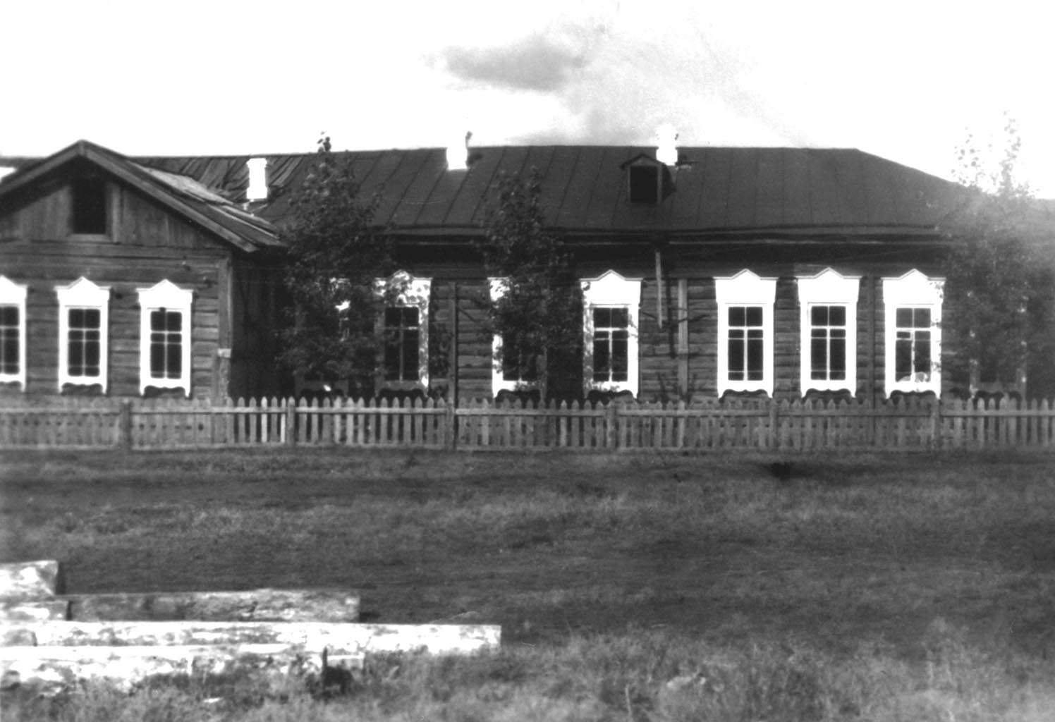

Выписки из приказов по начальной школе № 66.
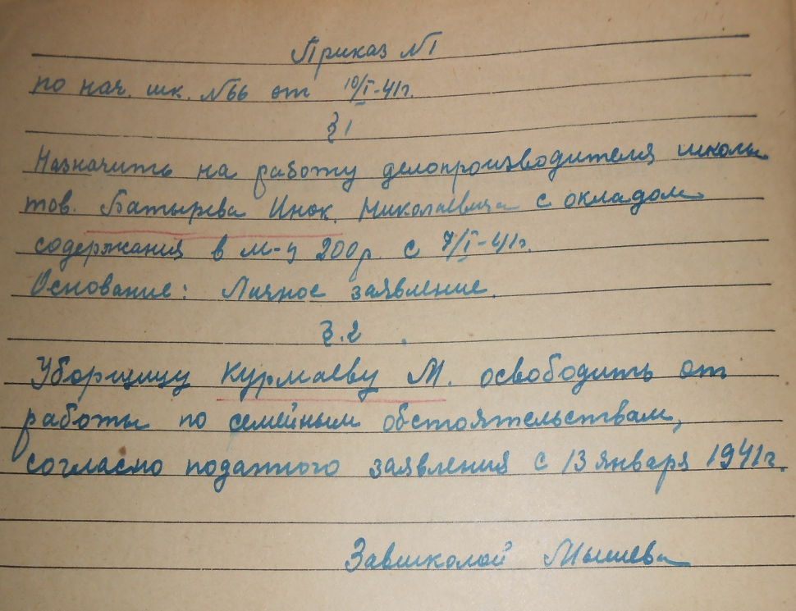
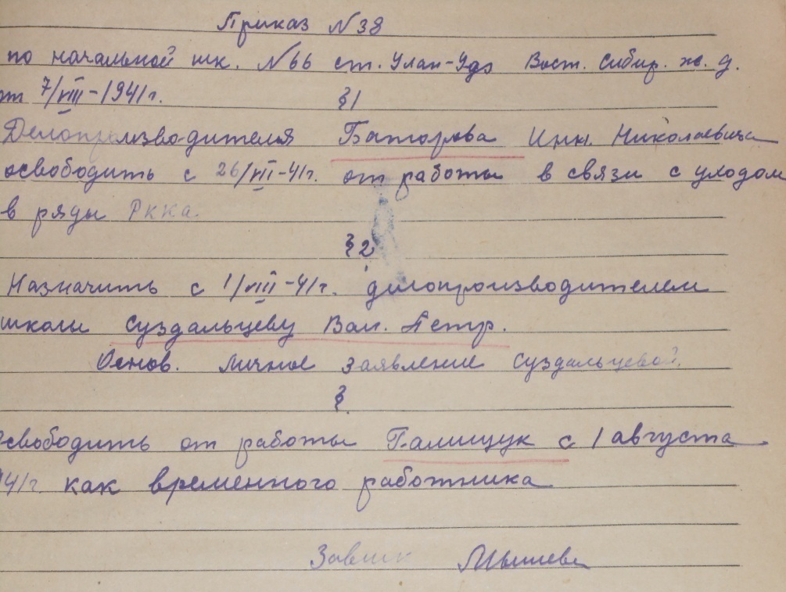
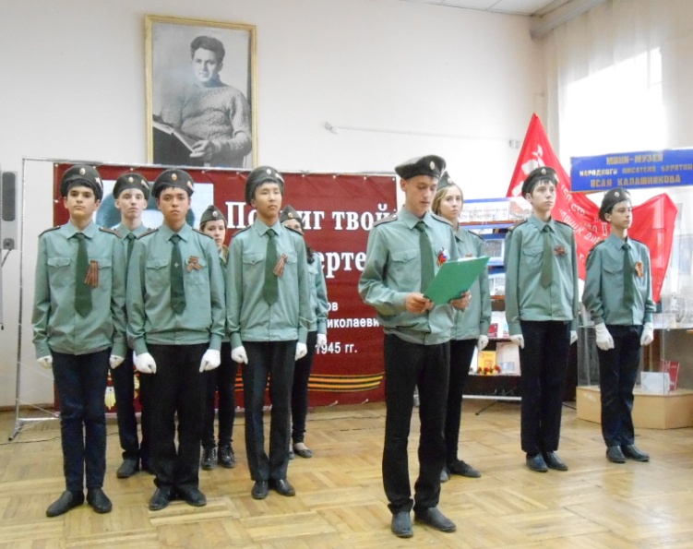
Мероприятие памяти Иннокентия Баторова в библиотеке имени И. Калашникова. 2016г.

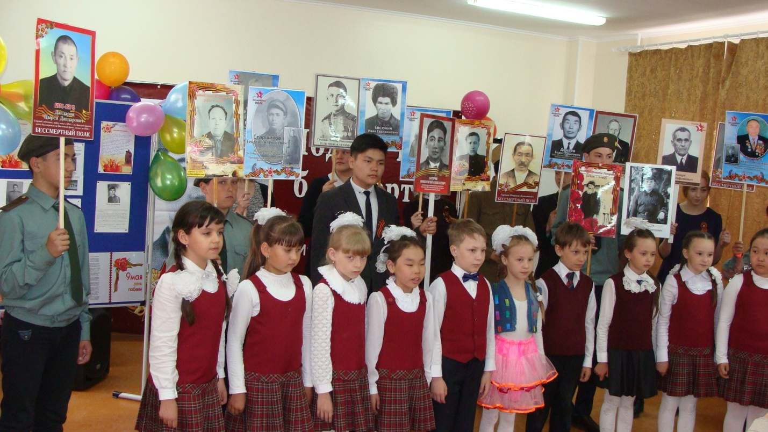Городское мероприятие амяти Баторова И.Н. май 2017г.
